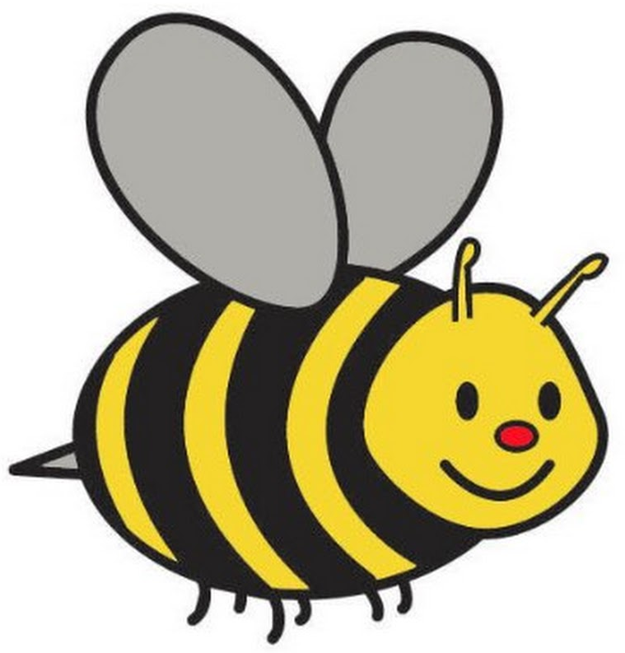 Welkom bij de Bijen
Praktische informatie

Misschien gaat uw kind hier voor het eerst naar school, of misschien heeft uw kind al in de 0-groep gezeten hier op school. In ieder geval starten alle kinderen na de vakantie in de Bijengroep. We hopen op een heel fijn schooljaar!

Tijdens de coronamaatregelen zal het helaas niet mogelijk zijn voor ouders om in de school te helpen, of om in de school te komen. Contact met de leerkracht is buiten, op afspraak in de klas of via de parro-app.

Mededelingen
Ik nodig u van harte uit om regelmatig een kijkje te nemen op het prikbord naast de deur! Hier staat belangrijke informatie over de thema’s we mee bezig zijn, wat we sparen, wat er gebeurt op school en waar we uw hulp bij nodig hebben.
Tijdens de corona wordt u op de hoogte gebracht via Parro d.m.v. foto’s en berichten vanuit de klas.

De Bijen
De Bijengroep start met 16 groep 1- leerlingen in september. Vanaf oktober komt er nog een aantal kinderen bij, die ná 1 oktober 4 jaar worden. De groep stroomt vol tot 30 kleuters.

Gymles
We bewegen 2 keer per week in het speellokaal.
Op vrijdagochtend doen we allerlei spelletjes en op woensdagochtend, spelen we met het materiaal uit de gymzaal (klimmen, spelen met ballen, glijden van de glijbaan, etc.).
Op vrijdag bewegen we in de gymzaal met alléén onze gymschoenen aan, in de kleding die de kinderen die dag aanhebben. Het is erg handig als de kinderen op deze dag gemakkelijke schoenen aan hebben, zodat ze zelfstandig hun schoenen na afloop van de bewegingsles weer zélf aan kunnen doen.
Op woensdag gymmen we in ons ondergoed. Na afloop van de gymles kleden de kinderen zich zelfstandig weer aan. Natuurlijk helpt de juf met moeilijke knopen of veters. Het zou heel fijn zijn als u thuis met uw kind oefent, zodat hij/zij zichzelf kan aankleden na de gymles.
Wilt u ervoor zorgen dat de gymschoenen op school blijven? (in de canvas gymtas aan de kapstok) Bij regen gaan we extra gymmen.
Tip: zet de naam van uw kind in beide gymschoenen.

Afscheid
Afscheid nemen is vaak moeilijk voor jonge kinderen. Het is het beste om dit in de klas te doen en dan z.s.m. te vertrekken. Dat is voor de kinderen rustiger.

Thuis naar de wc
Het is fijn als u uw kind vòòrdat het naar school gaat thuis even laat plassen.
We beginnen in de groep altijd in de kring.
Het is dan hinderlijk als er dan kinderen naar de wc moeten.
Tijdens de corona gaan we bij het naar binnen gaan van de school, allemaal onze handen wassen.

Absentie
Ook als uw kind nog niet leerplichtig is dan vinden we het toch fijn, áls het een keer niet op school kan komen dat u uw kind afmeldt, via het telefoonnummer van de Schakel: 071-4082428

Eten en drinken
Halverwege de ochtend is er in de groep de gelegenheid om iets te eten en te drinken. Wilt u in deze kleine pauze zorgen voor kleine hapjes: water of een vruchtensap eventueel met één biscuitje of wat fruit.
Tip: zet de naam van uw kind op het pakje, op de beker en op het bakje.
Op woensdag én vrijdag nemen de kinderen groente of fruit mee, en in plaats van een pakje sap, drinken alle kinderen deze dag water.
We gaan deze twee dagen “gruiten”! Lekker! Kauwgom en snoep zijn verboden op school.

Plakboek
We houden voor uw kind een plakboek bij van een aantal werkjes die de kinderen op school maken. Eind groep 2 krijgt uw kind dit boek mee naar huis. We willen u vragen om een stevig plakboek met ringband (geen multomap) te kopen en op school af te geven. Als er ouders zijn die het leuk vinden om de werkjes in te plakken, zal er via Parro een datum geprikt worden.

Zending
We sparen dit jaar voor een aantal zendingsprojecten. Tijdens de duur van deze projecten wordt er geld ingezameld. De kleuters sparen dus alléén tijdens het lopende project. Op de website van de Schakel kunt u lezen naar welk doel het geld gaat.

Computer/ipad
Tijdens iedere werkles mogen er twee kleuters op de computer/ipad werken.
Ze kunnen dan een taal – of rekenprogramma doen.
Uw kind neemt een eigen koptelefoon mee naar school, voorzien van een sticker met de naam erop.
Deze koptelefoon blijft op school.
Controleert u wel even thuis of beide kanten geluid geven?

Bibliotheek in de school
Onze klas mag gebruik maken van de bibliotheek die op school aanwezig is. We bezoeken de bieb één keer in de twee weken.
Ieder kind heeft een pasje, daarmee kan een boek geleend worden.
Het boek en het pasje blijven in de klas.

Schooltijden
Maandag, dinsdag en donderdag van 8.25 – 14.40 ;
op deze dagen lunchen de kinderen op school.

Het lunchpakketje dat u meegeeft mag in een eigen tas aan de kapstok gehangen worden, aan hetzelfde haakje waar ook de gymtas hangt.
Etenswaar dat koud moet blijven, zoals melk, zèlf even in de koelkast aan het einde van de gang zetten; graag voorzien van de naam van uw kind en m.v.v. “bijengroep”.

Woensdag van 8.25 – 12.10 uur.
Vrijdag van 8.25 – 11.55 uur.

Met vriendelijke groet, juf Janneke

